Шифр | ПЕРВЫЙ ГОРОДСКОЙ ЭТАП  олимпиады младших школьников  по математике  2018 – 2019 учебный год

«Писателю Виктору Драгунскому 105 лет со дня рождения»

Реши задания олимпиады, запиши обоснованное решение и ответ. Желаем удачи!

1. На уроке математики Дениска искал самое маленькое трёхзначное число, в котором не все цифры меньше, чем 6. Какое это число?
2. В прямоугольнике, состоящем из 40 клеток, больше одной строчки. Алёнка закрасила все клетки средней строки. Сколько осталось незакрашенных клеток?

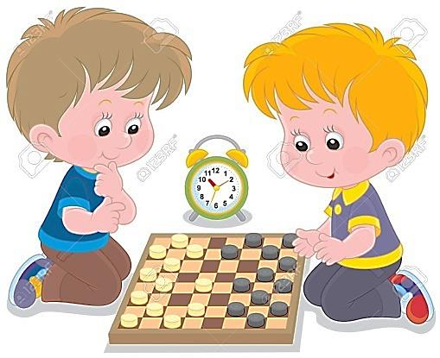
3. На школьном турнире по игре в шашки Дениска Кораблёв сыграл 12 партий. Три партии он проиграл, а из остальных на каждые две партии, сыгранные вничью, пришлась 1 выигранная партия. Сколько очков набрал Дениска, если за каждую победу он получал по 5 очков; за ничью 2 очка, а за каждый проигрыш снималось по 3 очка?

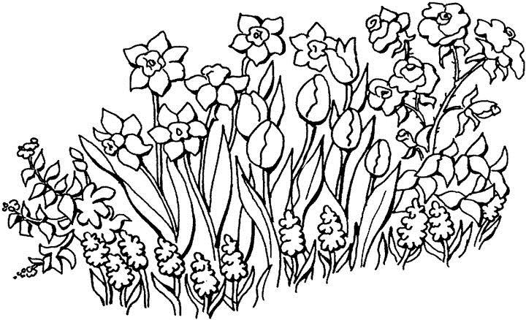
4. В школьном саду цвели тюльпаны, гиацинты, нарциссы. Всего 50 цветов. Нарциссов в 4 раза больше, чем гиацинтов, а гиацинтов в 5 раз меньше, чем тюльпанов. Мишка и Люся сорвали тюльпаны. Мишка сорвал в 3 раза больше тюльпанов, чем Люся. В саду осталось 5 тюльпанов. По сколько тюльпанов сорвали ребята, и сколько цветов осталось в саду?

5. Борис Сергеевич, учитель музыки, говорит: «Я прожил 44 года, 44 месяца, 44 недели, 44 дня и 44 часа». Сколько лет Борису Сергеевичу?
Будем считать, что в месяце в среднем 4 недели или 30 дней.

6. Костик и Алёнка нашли по несколько красивых камней. Сначала Костик отдал половину своих камней Алёнке, потом Алёнка отдала Костику половину от того количества камней, которое у неё стало. В итоге, у Костика оказалось 13 камней, а у Алёнки – 8. Сколько красивых камней нашёл Костик?

Олимпиада младших школьников по математике
I городской (отборочный) этап
2018-2019 учебный год

№ задания | Правильный ответ | Максимальный балл за правильное и полное решение с обоснованием
1. | Ответ: 106. | 2 балла
2. | Ответ: 32 клетки остались незакрашенными. | 4 балла
3. | Ответ: 18 очков. | 4 балла
4. | Ответ: 15 тюльпанов сорвал Миша, 5 тюльпанов – Люся, осталось 30 цветов. | 4 балла
5. | Ответ: 48 лет. | 4 балла
6. | Ответ: 10 камней было у Костика. | 4 балла
 | Всего баллов | 22 балла

